В 2024 году отделом по делам архивов была продолжена работа

по формированию коллекции документов

заслуженных людей-жителей Заринского района

(Фонд № Р-108, Опись № 1)

В отдел по делам архивов от жительницы г. Заринска Алтайского края поступили документы Григорьева Святослава Ивановича, советского и российского учёного, педагога и социолога, члена-корреспондента Российской академии образования, уроженца Заринского района, которые были переданы ей С.И. Григорьевым для дальнейшей передачи в муниципальный архив.

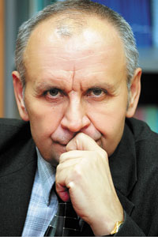

Григорьев Святослав Иванович родился 24 октября 1948 года в селе Серп и Молот Сорокинского (в последствии – Заринского) района Алтайского края. В 1968 году окончил Барнаульское педагогическое училище, в 1972 году – историко-филологический факультет Барнаульского государственного педагогического института, а в 1979 году – аспирантуру философского факультета Московского государственного университета (МГУ). В 1979 году защитил кандидатскую диссертацию по теме: «Студенческий коллектив как социалистический коллектив и тенденции его развития в условиях развитого социализма». В 1990 году – докторскую диссертацию по теме: «Представления о социальной справедливости и механизм её осуществления в современном советском обществе (опыт изучения и обоснования целесообразности социологического исследования проблемы)». В 1983 году С.И. Григорьеву присвоено учёное звание доцента, в 1992 году – профессора. С 16 июня 1992 года Святослав Иванович избран членом-корреспондентом Российской академии образования (РАО).

С 1972 по 1975 годы С.И. Григорьев был комиссаром Алтайского краевого студенческого строительного отряда, инструктором Центрального штаба студенческих стройотрядов при Центральном комитете Всесоюзного Ленинского коммунистического союза молодёжи (ЦК ВЛКСМ). В 1980- 1983 годах, после окончания аспирантуры МГУ, Святослав Иванович возглавлял лабораторию социологического сопровождения учебно-воспитательного процесса в Алтайском государственном университете. С 1983 по 1988 годы С.И. Григорьев являлся доцентом и заведующим кафедрой научного коммунизма в Барнаульском государственном педагогическом университете, а также научным руководителем Алтайского межвузовского центра проблем молодежи при крайкоме ВЛКСМ. Кроме того, с 1982 года он возглавлял Алтайский филиал Сибирского объединения Сибирского отделения Советской социологической ассоциации (СО ССА), а в 1984 году стал заместителем председателя Президиума СО ССА.

В 1988 году Святослав Иванович создал и возглавил первую в Сибири отраслевую проблемную социологическую лабораторию социального развития молодежи, ставшую в 1990 году основой организации Социологического факультета Алтайского государственного университета (АГУ), деканом которого с 1991 по 2004 годы был С.И. Григорьев. В 2004 – 2005 годах Григорьев Святослав Иванович был вице-губернатором Алтайского края по вопросам социального сектора, а с 2006 по 2010 годы – заместителем председателя Учебно-методического объединения вузов по образованию в области социальной работы при Министерстве образования и науки Российской Федерации. Также С.И. Григорьев являлся проректором Российского государственного социального университета (РГСУ) и заместителем декана социологического факультета МГУ.

Кроме того, в рамках своей научной деятельности Святослав Иванович принимал активное участие в общественной жизни, он был избран в состав ряда общественных академий России, являлся членом Нью-Йоркской академии наук, Международной социологической ассоциации, Ноосферной общественной академии наук, вице-президентом Российского общества социологов, Российской социологической ассоциации, Академии наук социальных технологий и муниципального управления, Ассоциации социальных педагогов и социальных работников России, Союза социологов России, председателем Правления Славянского общества Алтайского края.

Святослав Иванович является создателем научной школы социологического витализма, которой посвятил последние годы своей научной деятельности, автором более 350 научных публикаций (среди которых 16 монографий по проблемам социального развития современного общества), учебников и учебных пособий по социологии, психологии, социальной работе.

Кроме того, С.И. Григорьев (под псевдонимом С. Иванов-Мариин) является автором ряда сборников стихов.

21 сентября 2002 Григорьеву Святославу Ивановичу присвоено [Почетное звание «Заслуженный работник высшей школы Российской Федерации»](https://ru.nagrady.by/nagrada/526/), а в 2006 году он (в составе группы) за работу «Инновационно-модульный комплекс университетского образования по специальности и направлению «Социальная работа» для образовательных учреждений высшего профессионального образования» получил Премию Правительства Российской Федерации в области образования. Также С.И. Григорьев награжден медалью им. Д. Ушинского, орденом им. М. Ломоносова, Почетным дипломом им. П. Первого «За социальное служение» Ученого совета РГСУ.

Святослав Иванович Григорьев умер 30 октября 2019 года.

В данный раздел описи включены: личные документы Григорьева С.И. (автобиография, биографические сведения, написанные Григорьевым С.И., письмо Григорьева С.И. директору института художественного образования) фотографии, научные, творческие публикации, журналы со статьями Григорьева С.И., книга о Григорьеве Святославе Ивановиче, вырезка из журнала «Уровень жизни населения регионов России» со статьёй о С.И. Григорьеве.

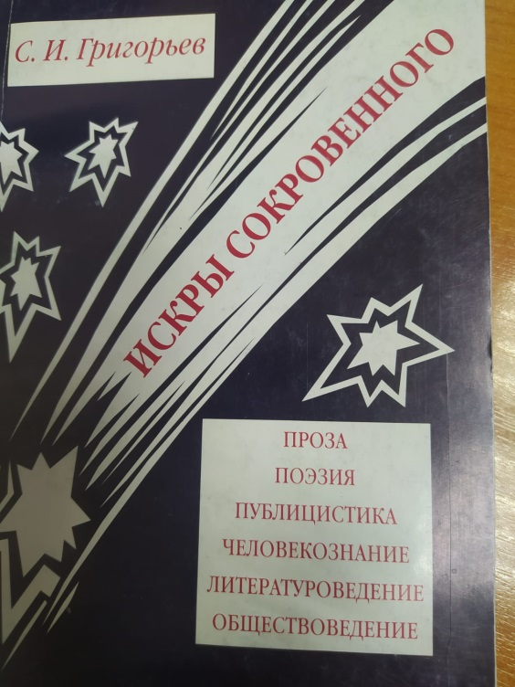Дела в коллекции систематизированы по номинально-хронологическому принципу. Физическое состояние дел удовлетворительное.

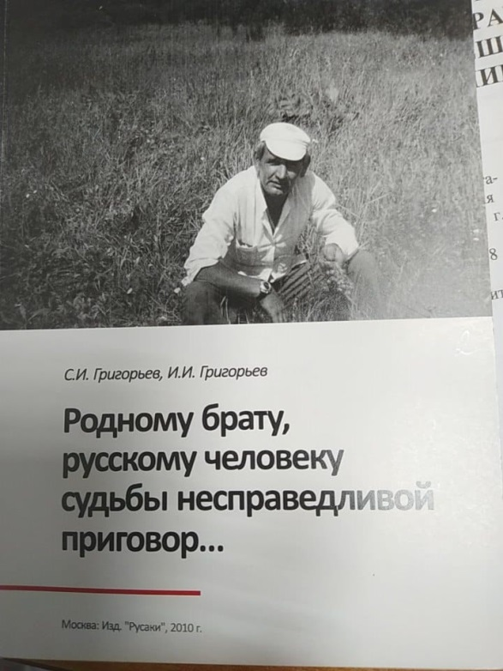

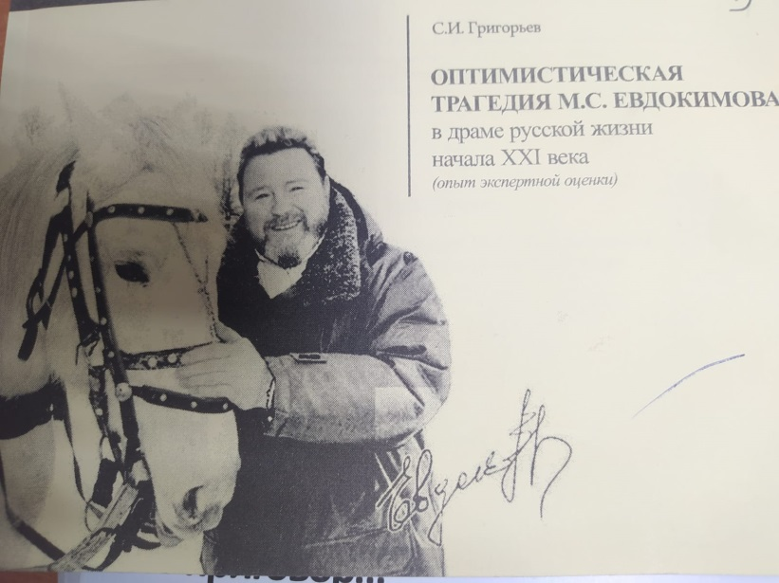

*Документы Григорьева Святослава Ивановича приняты на хранение в отдел по делам архивов на основании решения экспертно-проверочно-методической комиссии (далее ЭПМК) Министерства культуры Алтайского края от 15.05.2024 № 8.*

*Раздел описи № 1 дел постоянного хранения за 1998-2019 год на 7 дел с № 24 по № 30 является продолжением раздела описи за 1977 год, утвержденного протоколом ЭПМК Управления архивного дела Алтайского края от 19.09.2008 № 15.*

*По акту приема-передачи от 10 мая 2024 года № 7 поступили документы Григорьева С.И., из которых сформировано 7 (семь) дел.*